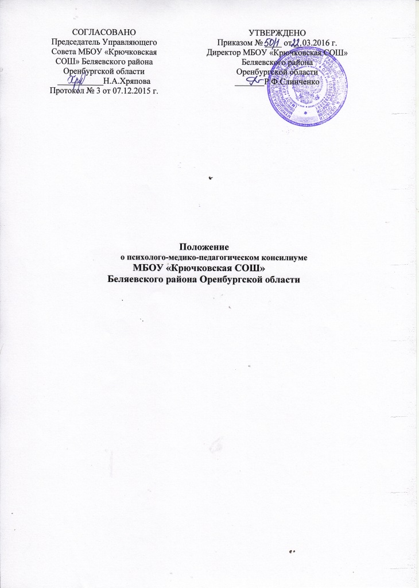

Положение
о психолого-медико-педагогическом консилиуме

1. Общие положения
1.1.ПМП-консилиум – постоянно действующий, скоординированный, объединенный общими целями коллектив специалистов, реализующий стратегию сопровождения ребенка.
1.2. В состав ПМП-консилиума входят заместитель директора по учебно-воспитательной работе, опытные учителя, работающие с детьми, испытывающими трудности в обучении и адаптации к школьной жизни, педагог-психолог, социальный педагог, медицинскийработник.
1.4.ПМП-консилиум в своей деятельности руководствуется Уставом МБОУ «Крючковская СОШ» и Положением о работе ПМП-консилиума.

2. Цели и задачи
2.1.Основной целью работы ПМП-консилиума является ранняя (с первых дней пребывания ребенка в ОО) диагностика отклонений в развитии ребенка и состояний декомпенсации, а также обеспечение психолого-медико-педагогического сопровождения обучающихся.
2.2. Задачи ПМП-консилиума:
- изучение личности ребенка, выявление уровня и особенностей развития познавательной деятельности, памяти, внимания, работоспособности, эмоционально-личностной зрелости, уровня развития речи;
- профилактика физических, интеллектуальных, эмоциональных перегрузок и срывов;
- выбор оптимального для развития ребенка образовательного маршрута;
- разработка рекомендаций учителю для обеспечения обоснованного дифференцированного подхода в процессе обучения и воспитания;
- определение характера, продолжительности и эффективности специальной помощи детям в соответствии с имеющимися в школе возможностями;
- изменение направления коррекционно-развивающей работы в изменившейся ситуации или в случае ее неэффективности;
- подготовка и ведение документации, отражающей особенности развития ребенка, динамику его состояния, уровень школьной успешности;
- подготовка подробного заключения о состоянии развития и здоровья обучаемого для предоставления в психолого-медико-педагогический консилиум.

3. Организация деятельности ПМП-консилиума
3.1.Специалисты, включенные в состав ПМП-консилиумов, работают в рамках основного рабочего времени.
3.2.Обследование ребенка специалистами ПМП-консилиума осуществляется по инициативе родителей (законных представителей), сотрудников школы с согласия родителей.
3.3.Между МБОУ «Крючковская СОШ» и родителями (законными представителями) заключается договор о комплексном обследовании специалистами ПМП-консилиума, либо согласие на диагностику и обследование ребенка со стороны родителей документально регистрируется в карте развития или в каком-то другом документе, заводимом на ребенка в школе.
3.4.Предварительное обследование ребенка каждым специалистом ПМП-консилиума проводится индивидуально с учетом реальной психофизической нагрузки в соответствии с возрастными показателями.
3.5.По данным обследования каждым специалистом составляется заключение и даются рекомендации.
3.6.На основании полученных данных, их обсуждения и согласования, коллективно составляется заключение консилиума, в котором отражается единое представление о характере и особенностях ребенка, общий прогноз его развития, комплекс коррекционно-развивающих мероприятий, условия и вид обучения и дальнейшего сопровождения ребенка с учетом его индивидуальных способностей и возможностей. Заключения специалистов и коллегиальное заключение консилиума доводятся до сведения родителей.
3.7.При отсутствии в данном образовательном учреждении условий, адекватным индивидуальным особенностям ребенка, а также при необходимости проведения углубленной диагностики или разрешения конфликтов, специалисты ПМП-консилиума рекомендуют родителям (законным представителям) обратиться в психолого-медико-педагогическую комиссиюг.Оренбург.
3.8.Заседение ПМП-консилиума подразделяются на плановые и внеплановые. Их периодичность определяется, исходя их реальных запросов школы. Плановые ПМП-консилиумы проводятся не реже одного раза в полугодие.

4. Документация
В школьном ПМП-консилиуме ведется следующая документация:
- журнал записи и учета детей, прошедших консультацию;
- протоколы заседаний;
- индивидуальный образовательный маршрут ребенка с представлениями специалистов и заключением школьного консилиума по результатам обследования и решением о форме и виде психолого-медико-педагогического сопровождения.

ФУНКЦИОНАЛЬНЫЕ ОБЯЗАННОСТИ
ПРЕДСЕДАТЕЛЯ ШКОЛЬНОГО ПМП-КОНСИЛИУМА
МБОУ «КрючковскаяСОШ»

Председатель школьного ПМП-консилиума - заместитель директора школы по учебно-воспитательной работе:
1. Возглавляет школьный ПМП-консилиум.
2. Разрабатывает текущий план и график работы школьного ПМП-консилиума.
3. Обеспечивает выполнение обязанностей всеми членами ПМП-консилиума.
4. Создает условия для эффективной работы ПМП-консилиума.
5. Обеспечивает координацию индивидуальной и совместной работы всех членов школьного ПМП-консилиума.
6. Собирает информацию об учениках, в отношении которых необходимо индивидуальное обследование, и осуществляет взаимодействие с родителями (законными представителями) этих учеников.
7. Проводит заседания консилиума по разработанной схеме в соответствии планом работы, в случае необходимости организует проведение внеплановых заседаний ПМП-консилиума.
8. Отвечает за оформление и своевременное ведение документации ПМП-консилиума.
9. Проводит регулярный анализ итогов деятельности ПМП-консилиума.
10. Определяет меры по повышению качества работы ПМП-консилиума.

ФУНКЦИОНАЛЬНЫЕ ОБЯЗАННОСТИ
ЧЛЕНА ШКОЛЬНОГО ПМП- КОНСИЛИУМА (УЧИТЕЛЯ)
МБОУ «КрючковскаяСОШ»

1. Принимает участие в работе ПМП-консилиума.
2. Работает по плану и графику, предлагаемым председателем школьного ПМП-консилиума.
3. Оказывает помощь в сборе информации об обучающихся, в отношении которых необходимо индивидуальное обследование.
4. Дает рекомендации для написания анализа работы за текущий период и участвует в принятии заключения.
5. По указанию председателя ПМП-консилиума доводит до сведения учителей и родителей результаты психологического обследования и наблюдения ребенка.
6. Составляет педагогическую характеристику обучающегося.

ФУНКЦИОНАЛЬНЫЕ ОБЯЗАННОСТИ
ПЕДАГОГА – ПСИХОЛОГА, ЧЛЕНА ПМП-КОНСИЛИУМА
МБОУ «КрючковскаяСОШ»

Деятельность педагога-психолога школьного ПМП-консилиума направлена на изучение психологических особенностей детей, проявляющихся в трудностях обучения; выявление причины их дезадаптации инеуспешности в школе; оценку психологических ресурсов развития; изменение условий обучения и воспитания адекватно индивидуальным возможностям и динамике развития.
Психолог ПМП-консилиума школы:
1. Проводит углубленную психологическую диагностику индивидуальных познавательных, эмоционально-волевых личностных особенностей детей, испытывающих трудности в обучении и имеющих проблемы в адаптации в школе; определяет актуальный уровень и ресурсы индивидуального развития.
2. Собирает психологический анамнез ребенка по установленной схеме.
3. Осуществляет оценку психоэмоционального и психофизического состояния ребенка в контексте семейных отношений.
4. Готовит свое представление на ребенка – психолого-педагогическую характеристику – для заседаний ПМП-консилиума школы.
5. Разрабатывает свои предложения и рекомендации:
- по условиям обучения ребенка в школе, учету его индивидуальных возможностей и ресурсов развития;
- по характеру и содержанию коррекционно-развивающей работы с ребенком, - в сочетании с другими специалистами;
- по характеру и содержанию работы с семьей, помощи ей в создании условий для развития ребенка.
6. Принимает участие в подготовке и работе плановых и внеплановых заседаний ПМП-консилиума школы, рабочих обсуждениях другими специалистами вопросов сопровождения детей, имеющих трудности в обучении.
7. Осуществляет динамическое наблюдение за индивидуальным развитием ребенка в процессе обучения.
8. Ведет профессиональную документацию –протоколы психологического обследования, заключение- предоставление на ребенка для школьного ПМП-консилиума, а также рабочую документацию по содержанию деятельности педагога-психолога (коррекционно-развивающей, профилактической, консультативной).

Педагог – психолог школьного ПМП-консилиума имеет право:
- направлять на ПМП-консилиум школы детей, обнаруживших по результатам психологических обследований школьную дезадаптацию, неуспешность, особенности развития – с согласия родителей (законных представителей) ребенка;
- доводить до сведения учителей, родителей результаты заседания консилиума – по поручению ПМП-консилиума;
- вести наблюдение за деятельностью и общением ребенка в процессе учебных занятий;
- знакомится с результатами учебной деятельности ребенка, данными обследований, заключениями других специалистов.

